Муниципальное бюджетное общеобразовательное учреждение
«Образовательный центр «Созвездие»
г. Красногорск Московской области

Тема проекта:

«Чудесная вода» и «Интересная бумага»

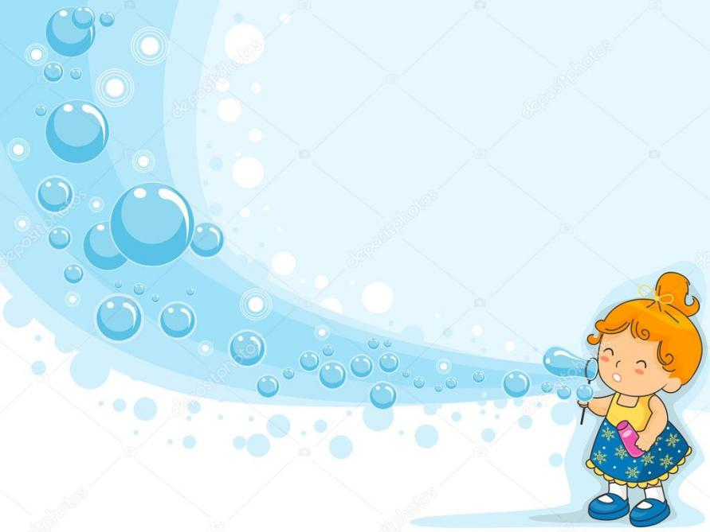

Воспитатель:
Нестеренко Алена Лаврентьевна

Опытно – экспериментальная деятельность в ДОУ

“Умейте открыть перед ребенком в окружающем мире что-то одно, но открыть так, чтобы кусочек жизни заиграл перед детьми всеми красками радуги. Оставляйте всегда что-то недосказанное, чтобы ребенку захотелось еще и еще раз возвратится к тому, что он узнал”
В. А. Сухомлинский

Актуальность темы:
В современном обществе востребована творческая личность, способная к активному познанию окружающего, проявлению самостоятельности, исследовательской активности. Поэтому уже в дошкольном возрасте необходимо заложить первые основы личности, проявляющей активное исследовательское, творческое отношение к миру.
Ученые, исследовавшие экспериментальную деятельность (Н. Н. Поддьяков, А. И. Савенков, А. Е. Чистякова, О. В. Афансьева) отмечают основную особенность познавательной деятельности: «Ребенок познает объект в ходе практической деятельности с ним… А овладение способами практического взаимодействия с окружающей средой обеспечивает мировидения ребенка». Вот на этом и основано активное внедрение детского экспериментирования в практику работы с дошкольниками.

Проект с детьми раннего возраста. Опытно-экспериментальная деятельность «Интересная бумага»и «Чудесная вода»
Актуальность.
Ребенок рождается исследователем. Неутолимая жажда новых впечатлений, любопытство, постоянное стремление наблюдать и экспериментировать, самостоятельно искать новые сведения о мире, традиционно рассматриваются как важнейшие черты детского поведения. Непосредственный контакт ребенка с доступными ему предметами, материалами позволяет познать их свойства, качества, возможности. Пробуждает любознательность, желание узнать больше, обогащает полными, яркими, верными образами окружающего мира, оказывает на него положительное влияние.
Ранний возраст – наиболее благоприятный период всестороннего развития ребенка. Через познавательно-исследовательскую деятельность ребёнок познает мир.
Вода и Бумага - доступные для ребенка и универсальные материалы, широко применяемые в рисовании, аппликации, экспериментальной деятельности. Дети активно работают с бумагой, но, несмотря на это, у них недостаточно знаний о разнообразии бумаги, воды ее свойствах.

Цель проекта:
Развитие познавательного интереса детей в процессе опытно – экспериментальной деятельности.
Познакомить детей с бумагой, водой и её свойствами (мнется, рвется, льется, боится воды, прозрачная и непрозрачная).

Задачи проекта:
- развивать познавательную активность;
- развивать мелкую моторику рук;
- развивать исследовательские умения, психические процессы: внимание, воображение, зрительной и слуховой чувствительности;
- познакомить детей со свойствами бумаги; воды,
- воспитывать интерес к познанию окружающего мира, любознательность,
- стимулировать развитие самостоятельности и ответственности.

Ведущая образовательная область: познание.

Сроки проекта: краткосрочный.

Участники проекта: дети 2-3 лет, воспитатель, родители.
Ожидаемый результат:
Воспитанники проявляют устойчивый познавательный интерес к экспериментированию;
Проявляют инициативу и творчество в решении поставленных задач;
В диалоге с взрослыми поясняют ход деятельности, делают выводы.
Практическая значимость:
Данный опыт работы может быть использован педагогами дошкольных общеобразовательных учреждений.

Продукт проекта: выставка творческих работ родителей совместно с детьми «Бумажные фигурки».

Проект включает в себя 3 этапа: подготовительный, основной, заключительный.

1 этап – подготовительный.
- определение темы, актуальности и значимости проекта,
- формулировка цели и определение задач,
- подбор материалов по теме,
- работа с родителями (консультация для родителей « Чудесные свойства воды»,«Использование бумаги не только для рисования»). Цель: информирование родителей о свойствах воды, об использовании бумаги в изготовлении различных поделок совместно с детьми.

2 этап – основной.
–организационно-практический:
-подготовка запланированных мероприятий.
-планирование работы по опытно – экспериментальной деятельности в ежедневных планах.
-проведение общего родительского собрания на тему «Хочу всё знать».
-оформление картотек игр по опытно – экспериментальной деятельности по возрастам.

3этап – презентационно -завершающий:
-Оформление и презентация картотек игр, методических разработок и педагогического проекта по «Эксперимент в ДОУ как эффективный метод познания окружающего мира с детьми дошкольного возраста».

ПЛАН РАБОТЫ.
Содержание работы
1 половина дня

Опыт № 1 «Бумага» Чтение стихотворения С. Михалков «Лист бумаги»
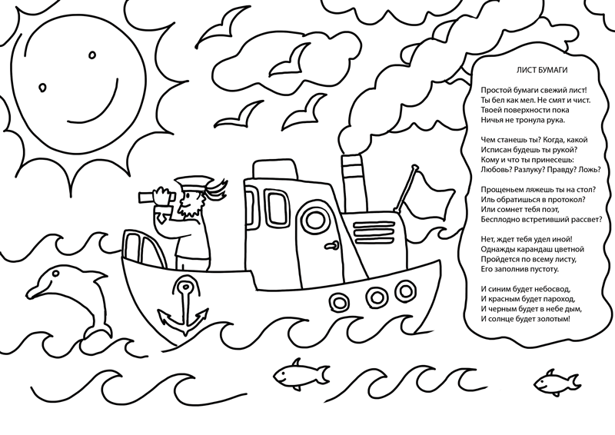

Опыт №2 «Бумажные листочки»

Игра «Колобок»
Предложить ребенку поиграть в «колобка». Для этого нужно смять кусочек бумаги и скатать его в шарик. Катать по полу «колобки» и сделать их целое семейство (папа- самый большой, мама – поменьше и малыш – самый маленький). Так мы и ручку развиваем и величины изучаем.
Домашнее задание родителям (подбор материала, изготовление поделки из бумаги «Бумажные фигурки» с участием детей).

Опыт № 3 «Рвется ли бумага?» Игра «На что это похоже?»
Предложить ребенку нарвать много кусочков бумаги. Рассмотрите эти части. Сравните их – какая самая большая, какая самая маленькая? А на что похож этот кусочек? На рыбку, лошадку, мишку? Можно дорисовать глазки, ушки и прочие детали, так будет еще увлекательней.

Опыт № 4 «Можно ли увидеть сквозь бумагу?» Игра «Дождь и снег»
Сделать из порванных кусочков «снег» или «дождь». Подбрасывайте их вверх и наслаждайтесь полетом «снежинок».
— Когда же у нас лежит снег? Правильно зимой. Наши пальчики решили пойти погулять. А на улице много снега. Давайте походим нашими пальчиками так, пальчиками, переступая через «снег», поднимая высоко ножки-пальчики. Считаем по пути «снежинки: «одна, две, три…».

Опыт № 5 «Вода и бумага» Совместная выставка детей и родителей «Бумажные фигурки».

Опыт № 6.
«Чудесные пузыри»

Опыт № 7.
«Вода жидкая»

Опыт № 8.
«Вода жидкая»

3 этап – заключительный.
Анализ результатов проекта.

Опыты.

Опыт № 1
«Бумага»
Цель: знакомство с материалом, названием.
Оборудование: альбомные листы бумаги, разноцветные карандаши.
Ход: Незнайка предлагает детям альбомные листы бумаги белого цвета, карандаши разного цвета. Что можно сделать с бумагой и карандашами?
Вывод: бумагу можно использовать для рисования.

Опыт №2:
«Бумажные листочки»
Цель: Дать представление о том, что бумага легкая.
Оборудование: Лист бумаги, емкость с водой.
Ход: Воспитатель показывает детям лист бумаги и предлагает определить тяжелый он или легкий. Затем предлагает проверить это. Воспитатель кладет лист бумаги на ладонь ребенку и предлагает подуть на него. Что произошло? (Листок слетел с ладони). Почему? (Потому что он легкий). Далее воспитатель опускает лист бумаги в емкость с водой. Что произошло? (Листок плавает). Почему бумага не утонула? (Потому что она легкая).
Вывод: Бумага легкая, ее можно сдуть и она не тонет в воде.

Опыт № 3.
«Рвется ли бумага?»
Цель: показать детям, что бумага рвется, следовательно, с ней нужно обращаться очень аккуратно.
Оборудование: листы бумаги, маленькие платочки (кусочки ткани).
Ход: Воспитатель предлагает детям два вида материала: бумагу и ткань.
Затем предлагает попробовать разорвать бумагу, а после ткань. (бумага легко и быстро рвется на полоски, ткань не рвется).
Вывод: ткань прочнее, чем бумага.

Опыт № 4
«Можно ли увидеть сквозь бумагу?»
Цель: расширять представления детей о свойствах бумаги, закреплять умения делать выводы.
Оборудование: листы белой бумаги, листы кальки, цветные картинки.
Ход: Педагог с Незнайкой предлагают детям рассмотреть листы бумаги. Затем воспитатель предлагает детям положить на стол картинку, а на нее сверху положить лист белой бумаги. Видно картинку? Дети отвечают, что картинку не видно. Почему не видно? Потому что бумага непрозрачная. Воспитатель предлагает вместо листа белой бумаги положить кальку. Что изменилось? Дети отвечают, что картинку видно. Калька прозрачная.
Вывод: бумага бывает прозрачная и непрозрачная.

Опыт № 5.
«Вода и бумага»
Цель: расширять представления детей о свойствах бумаги и его взаимодействия с водой.
Оборудование: бумажные салфетки, альбомные листы, две ванночки с водой.
Ход: Воспитатель предлагает детям положить в первую ванночку с водой бумажную салфетку. Салфетка тут же размокла, она рвется в руках. Во вторую ванночку с водой – альбомный лист. Бумага намокла во второй ванночке, но не рвалась.
Вывод: бумага боится воды, бумажные предметы портятся от встречи с водой.

Опыт № 6.
«Чудесные пузыри»
Цель: развитие наблюдательности (Как так получается, что губка впитывает воду?, и где в потяжелевшей губке прячется вода? Как и при каких условиях образуется пена? При каких условиях образуется больше всего пены? Когда пена исчезает?), развитие глазомера (сколько воды может уместиться в губке?), познакомить малышей с эффектом радуги на больших пузырях.
Оборудование: губка, двойная миска для собак, вода с детским шампунем.
Ход: губка используется в качестве средства для переливания воды из одной миски в другую. В губке растворяется моющее средство. Если губку сжать, а потом расправить в воде, то она наберет воду, а затем «отдаст» ее. В процессе работы по переливанию воды дети наблюдают за появлением и увеличением количества пены.

Опыт № 7.
«Вода - прозрачная»
Цель: развивать познавательную активность детей ,способствовать накоплению у детей конкретных представлений о свойствах воды -прозрачность . Активизировать речь и обогащать словарь детей (жидкость, прозрачная, бесцветная).
Материал: вода, молоко, камешки.
Оборудование:2 стакана.
Постановка исследовательской задачи:
Можно ли увидеть предмет сквозь воду или нет?
Выполнение эксперимента: В одном стакане молоко, в другом - вода, в оба стакана опускаем по камешку. В стакане с водой камешек видно, значит, вода – прозрачная. В стакане с молоком – не видно, значит, молоко – непрозрачное. Воспитатель предлагает детям повторить: «Вода – прозрачная».
Фиксирование результатов эксперимента:
- Сквозь воду можно увидеть предметы, а сквозь молоко нет (сделать фотографии, для закрепления знаний в дальнейшем).
Вывод: Вода – прозрачная. Молоко – непрозрачное.

Опыт № 8.
«Вода жидкая»
Цель: развивать познавательную активность, умение выдвигать гипотезы, сравнивать и делать выводы. Активизировать связную речь и обогащать словарь детей (течет, пустой, полный),познакомить со свойством воды- текучестью.
Материал: вода.
Оборудование: Столик для игр с водой, камушки, лодочки, стаканчики, твердый предмет – кубик, камешки.
Постановка исследовательской задачи: Можно ли переместить предмет или воду из одного стакана в другой? Как это сделать?
Выполнение эксперимента:
Уточняем правила безопасности: воду нельзя брать в рот.
Переливание воды из одной емкости в другую. Один сосуд становится полным, другой пустым.
- Почему так происходит? (вода жидкая, она может течь).
- Можно ли кубик перелить из одного сосуда в другой? (нет). Кубик перемещается целиком.
- Переливание воды из одного сосуда, где находится кубик, в другой. Предмет переместился из одного сосуда в другой, а вода перелилась. Один сосуд стал полным с водой и кубиком, а другой - пустым.
Фиксирование результатов эксперимента:
- Вода перетекает из одной емкости в другую, предмет перемещается. Одна емкость становится пустой, а другая полной (сделать фотографии, для закрепления знаний в дальнейшем).
Вывод: Вода жидкая, она может течь.

Обеспечение проектной деятельности:
Методическое:
- Неизведанное рядом: занимательные опыты и эксперименты для дошкольников/О. В. Дыбина (отв. Ред.). Дыбина О. В., Рахманова Н. П. Щетинина В. В. М.:ТЦ Сфера, 2005. – 192 с.
- Естественно - научные наблюдения и эксперименты в детском саду. Человек. - М.: Иванова И. А. ТЦ Сфера,2004. – 224 с.
- Организация опытно - экспериментальной деятельности детей 2-7 лет: тематическое планирование, рекомендации, конспекты занятий/авт. -сост. Е. А. Мартынова, И. М. Сучкова. – Волгоград: Учитель, 2011. – 333с.
- «Экспериментирование с живой и неживой природой». О. А. Зыкова Элти – кудиц 2012г.
- Марина Султанова: «Простые опыты с бумагой»,2014г., 16с.
- Яковлева, Болушевский: «Большая книга научных опытов для детей и взрослых», 2012г., 188с.

Материально – технические ресурсы, необходимые для выполнения проекта:
- Подбор методической литературы, пособий.
- Подбор материала для открытых занятий и уголков экспериментирования
- Дидактические игры

Приложение №1

КАРТОТЕКА ИГР - ЭКСПЕРИМЕНТОВ
С ДЕТЬМИ
Узнаем, какая вода
Цель: Выявить свойства воды: прозрачная, без запаха, льется, в ней растворяются некоторые вещества, имеет вес.
Игровой материал: Три одинаковые емкости, закрытые крышками: одна пустая; вторая с чистой водой, залитой под крышкой, т. е. полная; третья – с окрашенной жидким красителем (фиточай) водой и с добавлением ароматизатором (ванильным сахаром); стаканчики для детей.
Ход игры: Взрослый показывает три закрытые емкости и предлагает угадать, что в них. Дети исследуют их и определяют, что одна из них легкая, а две – тяжелые, в одной из тяжелых емкостей окрашенная жидкость. Затем сосуды открывают и дети убеждаются, что в первой емкости ничего нет, во второй – вода, а в третьей – чай. Взрослый просит детей объяснить, как они догадались, что находится в емкостях. Вместе они выявляют свойства воды: наливают в стаканчики, добавляют сахар, наблюдают, как сахар растворился, нюхают, переливают, сравнивают вес пустого и полного стаканчика.

Считалочка-купалочка
Цель: познакомить со свойствами воды: льётся, движется.
Вам понадобятся ванночка с водой, игрушки.
Варим кашу для малышек,
(Крутим ручкой в воде, как бы «размешивая кашу».)
Тесто делаем для пышек,
(Месим воду, как тесто.)
Сладким чаем угощаем,
(Набираем воду в ладошки и выливаем её обратно в ванну.)
Ну а после – отдыхаем!
В ванночку – бултых!
Предложите детям поиграть с водой, обратите их внимание, что водичка движется по направлению движения их руки, а так же она переливается, льётся.

Как вода гулять отправилась
Цель: дать представление о том, что воду можно собрать различными предметами – губкой, пипеткой, грушей, салфеткой.
Вам понадобятся поролоновая губка, пластмассовый шприц без иглы, резиновая груша, ванночка с водой.
Налили водичку в тазик и забыли про неё. Через некоторое время водичка заскучала: «Вот сижу я тут и ничего не вижу, а вокруг, наверное, столько интересного! » Хотела она из тазика вылезти, да не получилось - ручек и ножек у воды нет. Хотела кого-нибудь позвать, но голос у водички в тазике тихий - никто её не услышал. А потом пришла мама и подумала: «Зачем это здесь вода стоит? » взяла и вылила её в раковину. Полилась водичка по трубам и попала в большую реку, в которой было много другой воды. И потела наша водичка вместе с большой рекой по городу, мимо красивых домов и зелёных садов. «Как красиво, как чудесно! - думала водичка. - А сидела бы я в своём тазике и этой красоты не увидела бы! »
Возьмите поролоновую или другую впитывающую губку, резиновую грушу и пластмассовый шприц (без иглы). Налейте воду в небольшой тазик, приготовьте несколько пустых ёмкостей (чашек, мисок и т. п.) . Попросите ребёнка опустить губку в воду и покажите, как нужно отжать её в чашку. Потом наберите воду резиновой грушей и перелейте её в другую ёмкостью То же самое проделайте и со шприцом.

Пенный замок
Цель: познакомить с тем, что при попадании воздуха в каплю мыльной воды образуется пузырь, затем пена.
Вам понадобятся мелкая ёмкость с мыльной водой, соломинки, резиновая игрушка.
У нас из пены на глазах
Замок вырастит сейчас,
Мы подуем с вами в трубочку
Заиграет принц на дудочке.
В небольшую ёмкость налейте немного средства для мытья посуды, добавьте воды и размешайте. Возьмите широкую коктельную трубочку, опустите в миску и начинайте дуть. Одновременно с громким бульканьем на глазах у ребёнка вырастет облако переливающихся пузырей.
Дайте ребёнку трубочку и предложите подуть сначала вместе с вами, затем самостоятельно. поставьте внутрь пены пластмассовую или резиновую игрушку – это «принц, который живёт в пенном замке».
Рыбалка
Цель: закрепить знания о свойствах воды – льётся, можно процедить через сачок.
Вам понадобятся таз с водой, сачок, ситечко, игрушечный дуршлаг, мелкие игрушки.
- Рыболов, какую рыбку
Ты поймал нам на обед?
Отвечает он с улыбкой:
- Это вовсе не секрет!
Я сумел поймать пока
Два дырявых башмака!
Налейте в тазик воды и дайте малышу сачок для ловли аквариумных рыбок, небольшое ситечко с ручкой или игрушечный дуршлаг. В воду бросьте несколько мелких игрушек. Они могут плавать на поверхности или же лежать на дне. Предложите малышу выловить сачком эти игрушки. Можно попросить его выловить какие-нибудь конкретные игрушки: «Поймай синий шарик, поймай красную рыбку» и т. д.

Водопад
Цель: дать представление о том, что вода может изменять направление движения.
Вам понадобится пустой таз, ковш с водой, воронки, желобки из половины пластиковой бутылки, из картона, изогнутого в виде лесенки.
Льётся водичка с большой высоты,
Брызги летят на траву и цветы.
Детки вокруг оживлённо галдят,
Громче ребяток шумит водопад.
Предложите детям поиграть с воронками и желобками. Пусть они попробуют наливать воду в тазик через воронки, а теперь по пластиковому желобку и по картонному желобку, изогнутому в виде лесенки. Объедините эти предметы: лейте воду на желобки через воронки. Обратите внимание детей, на то, что вода движется. Спросите их, что получится, если мы будем держать желобки по-другому (направление движения воды изменится) .

Ветка в вазе
Цель: показать значение воды в жизни растений.
Вам понадобятся ветка дерева, ваза с водой, наклейка «живая вода».
Проехал мощный грузовик и веточка сломалась,
Упала веточка на снег и там бы пролежала,
Но подняла её рука заботлива и нежно
И отнесла её в тепло воды напиться снежной.
Поставим в вазу ветку мы, откроются все почки,
Из них появятся на свет зелёные листочки.
Срежьте или подберите сломанную веточку, быстро распускающихся деревьев. Возьмите вазу и наклейте на неё наклейку «живая вода».
Вместе с детьми рассмотрите веточки и почки на них. После поставьте ветку в воду и объясните детям, что одно из важных свойств воды – давать жизнь всему живому. Поставьте веточку на видное место. Спросите у детей, что произойдет, развивайте умение делать предположения. Каждый день наблюдайте, пройдёт время, почки лопнут и появятся зелёные листочки.

Окрашивание
Цель: Выявить свойства воды: вода может быть тёплой и холодной, некоторые вещества растворяются в воде. Чем больше этого вещества, тем интенсивнее цвет; чем теплее вода, тем быстрее растворяется вещество.
Вам понадобятся ёмкости с водой (холодной и тёплой), краска, палочки для размешивания, мерные стаканчики.
Взрослый и дети рассматривают в воде 2-3 предмета, выясняют, почему они хорошо видны (вода прозрачная). Далее выясняют, как можно окрасить воду (добавить краску). Взрослый предлагает окрасить воду самим (в стаканчиках с тёплой и холодной водой). В каком стаканчике краска быстрее растворится? (В стакане с тёплой водой). Как окрасится вода, если красителя будет больше? (Вода станет более окрашенной).

Как вытолкнуть воду?
Цель: Формировать представления о том, что уровень воды повышается, если в воду класть предметы.
Вам понадобятся мерная ёмкость с водой, камешки, предмет в ёмкости.
Перед детьми ставится задача: достать предмет из ёмкости, не опуская руки в воду и не используя, разные предметы-помощники (например, сачок). Если дети затруднятся с решением, то взрослый предлагает класть камешки в сосуд до тех пор, пока уровень воды не дойдёт до краёв.
Вывод: камешки, заполняя ёмкость, выталкивают воду.

Помощница вода
Цель: использовать знания о повышении уровня воды для решения познавательной задачи.
Вам понадобятся банка с мелкими лёгкими предметами на поверхности, ёмкость с водой. Стаканчики.
Перед детьми ставится задача: достать из банки предметы, не прикасаясь к ним руками (вливать воду, пока она не польётся через край). Взрослый предлагает проделать эти действия. Дети делают вывод: вода, заполняя ёмкость, выталкивает находящиеся внутри неё предметы.

Времена года
Цель: выявить свойства воды: может нагреваться, остывать, замерзать, таять.
Вам понадобятся ванночки, вода разных температур, кусочки льда.
Зимушка-Зима пришла, в речках и озёрах воду заморозила. Вода превратилась в лёд. Вслед за Зимой Весна красна прилетела, лёд растопила, водичку немножко согрела. Можно кораблики пускать. Лето жаркое настало, и сделалась водичка тёплая-претёплая. Можно купаться, плескаться. А потом прохладная Осень к нам в гости пожаловала. И вода в речках, в озёрах и в лужицах стала холодная. Скоро Зима опять пожалует. Так и приходят к нам в гости по очереди: за Зимой – Весна, за Весной – Лето, за Летом – Осень, за Осенью – Зима.
Возьмите две широких чашки. В одну налейте холодной воды, в другую – тёплой. Холодная вода – это «зима», тёплая – «лето». пусть малыш потрогает ручкой воду. «Где холодная водичка? Где у нас «зима»? Вот в этой чашке. Где тёплая водичка? Где у нас «лето»? Вот здесь». Затем возьмите четыре чашки или небольших тазика. В одну чашку, положите маленький кусочек льда («зима», в другую налейте чуть тёплой воды («весна», в третью – тёплой, но не горячей воды («лето», в четвёртую – холодной воды («осень»). Учите малыша определять, какая вода в чашках и какому времени года она соответствует.

Тает льдинка
Цель: познакомить с тем, что замерзает на холоде и тает в тепле.
Вам понадобятся свеча, ложка, лёд, прозрачные стаканчики с горячей и холодной водой.
Однажды зимой бельчонок принёс домой льдинку, сосульку, он оставил её в дупле, на полу в прихожей, а сам пошёл обедать, а потом спать. Когда проснулся, сразу вспомнил про льдинку, побежал в прихожую. Льдинка пропала – нет нигде, зато на полу блестела лужица.
Положим кусочек льда на ложку и подогрейте его над пламенем свечи: «Посмотри, вот лёд. Давай его подогреем на огне. Где же лёд? Растаял! Во что лёд превратился? В водичку! »
В прозрачную, стеклянную кружку или стакан налейте горячую воду (её можно подкрасить, опустите кусочек льда и понаблюдайте, как быстро он тает. Можно взять несколько стаканов и понаблюдать, как по-разному тает лёд в воде разной температуры.

Приложение №2

«Игры с бумагой».
(картотека игр).

Бумаги, как цветной, так и обычной, так же, как и картона, много в каждом доме. С этим материалом легко играть, ее не жалко выбросить, а уж варианты всевозможных поделок из бумаги трудно себе представить. Зайдите в любой магазин игрушек, и вы поразитесь огромному ассортименту кукол, машинок, конструкторов. Однако магазинные игрушки обычно привлекают малышей на очень короткое время. У себя дома вы легко найдете немало развивающих предметов и вещей, которые способны с успехом заменить промышленные игрушки. Один из таких общедоступных материалов – самая обычная бумага. Дети, у которых есть возможность играть предметами, находящимися под рукой – веревочками, коробочками, баночками, крупами, колечками, песком и бумагой, растут не только счастливее, но и умнее своих ровесников. Такой малыш существенно опережает других в развитии. Ученые давно доказали прямую связь кончиков пальцев на руках с корой головного мозга. У бумаги нет какого-то определенного назначения, поэтому ей можно без труда придать любую удобную форму. Поэтому игры с бумагой так полезны для малышей. Особенно в период активного развития мозга. Хочется порекомендовать взрослым некоторые игры с бумагой для детей.
Игра: «Смятая бумага»
Предложить ребенку лист бумаги, помять ее (нужно помнить, что мы учим детей не мять и не рвать книги). А вот листочек бумаги можно помять, порвать и скатать в комочки, тогда может получиться снежок; их можно бросать в цель, катать, складывать в корзину, можно приклеивать, получив снеговую тучу или даже снеговика.
Итак, сначала ребенку можно дать мягкие сорта бумага, например салфетки. Сминая кусочки бумаги, ребенок с помощью взрослого может научиться делать цветы, собрать браслет на нитку. Тем самым уже в 3-х летнем возрасте мы приучаем ребенка к творчеству.
Игра «Колобок»
Предложить ребенку поиграть в «колобка». Для этого нужно смять кусочек бумаги и скатать его в шарик. Катать по полу «колобки» и сделать их целое семейство (папа- самый большой, мама – поменьше и малыш – самый маленький). Так мы и ручку развиваем и величины изучаем.
Игра « Обед для кукол»
Приготовить обед для игрушек. Рассадите кукол, зверушек, поставьте перед ними тарелочки и чашечки. Ребенок пусть отрывает пальчиками маленькие кусочки от целого куска бумаги. Получаются «конфетки» или пирожки. Дети складывают их в тарелки и угощают своих гостей. С детьми постарше можно посчитать порванные части, сравнить у кого больше всех конфет, у кого меньше всех.
Игра «Тропинка»
Для данной игры подойдет любая бумага: страницы из журнала, тетради, туалетная бумага. Вместе с детьми соорудите тропинку, выкладывая листы друг возле друга. Например, от дивана к столу, от стола к шкафу и т.д. Дорога может быть не только прямой, но и извилистой, с резкими поворотами, причем разной ширины. Задача не выйти за ее пределы. На другом конце тропинки положите приз, который ребенок получит , успешно до него добравшись .
Игра «Веселая полянка»
Положите перед ребенком чистый лист бумаги. Смажьте его клеем. Дайте ребенку цветную бумагу, покажите как ее можно разорвать на кусочки и наносить на лист. Пусть кусочки будут самые разнообразные – и маленькие и неровные, и длинные полоски. Разрешите ребенку украсить «полянку» по своему усмотрению.
Игра « На что это похоже?»
Предложить ребенку нарвать много кусочков бумаги. Рассмотрите эти части. Сравните их – какая самая большая, какая самая маленькая? А на что похож этот кусочек? На рыбку, лошадку, мишку? Можно дорисовать глазки, ушки и прочие детали, так будет еще увлекательней.
Игра «Угадай пальчиками» (3-4 года)
Эта игра является продолжением игры «Чудесный мешочек». Дайте ребенку потрогать и поводить пальчиками по глянцевой, бархатной бумаге, картону. Расскажите ребенку о свойствах , называю эту бумагу. После того как ребенок запомнит эти ощущения с ним можно поиграть в такую игру. Попросите его закрыть глаза и определить на ощупь какая это бумага. Возьмите его пальчик и скажите что это самолетик. Полетели и сели. На какую полянку сели? Или можно сложить различную бумагу в «волшебный» мешочек. Предложите достать по одному листу бумаги, о которой вы говорите (описываете).

Игра « Дождь и снег»
Сделать из порванных кусочков «снег» или «дождь». Подбрасывайте их вверх и наслаждайтесь полетом «снежинок».
— Когда же у нас лежит снег? Правильно зимой. Наши пальчики решили пойти погулять. А на улице много снега. Давайте походим нашими пальчиками так, пальчиками, переступая через «снег», поднимая высоко ножки-пальчики. Считаем по пути «снежинки: «одна, две, три…».
Игра «Полет в космос»
Возьмите пластиковую бутылку. Она будет у вас ракетой, которая полетит в космос. Предложите посадить в нее «пассажиров». Пусть ребенок засовывает порванные кусочки в горлышко бутылки. Предварительно их можно будет скомкать в шарики.

Игра «Снежные войны»
Зима – одно из любимых времен года детворы. И неудивительно: можно играть в снежки, кататься на салазках, коньках, лыжах. Для «снежных» игр приготовьте бумагу, сомните ее в комочки. Сделайте каждому участнику игры по 10 снарядов. Постройте укрепления, обстреливайте «противника» снежками. Кто попал, тот и побеждает.
Игра « Самый меткий »
Соревнование на меткость. Для этой игры нужно скомкать из бумаги мячики и попытаться попасть ими в корзину, коробку. Постепенно увеличивать расстояние. Каждому участнику сделать снаряды разного цвета (красные, желтые, синие). После окончания матча посчитайте, кто же оказался победителем – забросил наибольшее количество мячей в корзину.
Игра « Волшебный сгиб»
А еще интересно бумагу сгибать. Можно согнуть лист в любом месте, проведя по сгибу пальчиками. Предложить ребенку сгибать лист по линиям, которые можно нарисовать заранее. Таким образом, можно получить конверт для писем (а почтальон будет разносить письма игрушкам), геометрические фигуры. Для завершения этой игры можно смастерить бумажный самолетик, кораблик, лягушку и т.д.
Игра «Классики»
Выложите квадрат из листов цветной бумаги (три по вертикали и три по диагонали) По команде прыгаем на черный, красный, синий, розовый, коричневый цвет. Вот так веселье: не только мышцы развиваем, но и закрепляем цвета.

Приложение №3

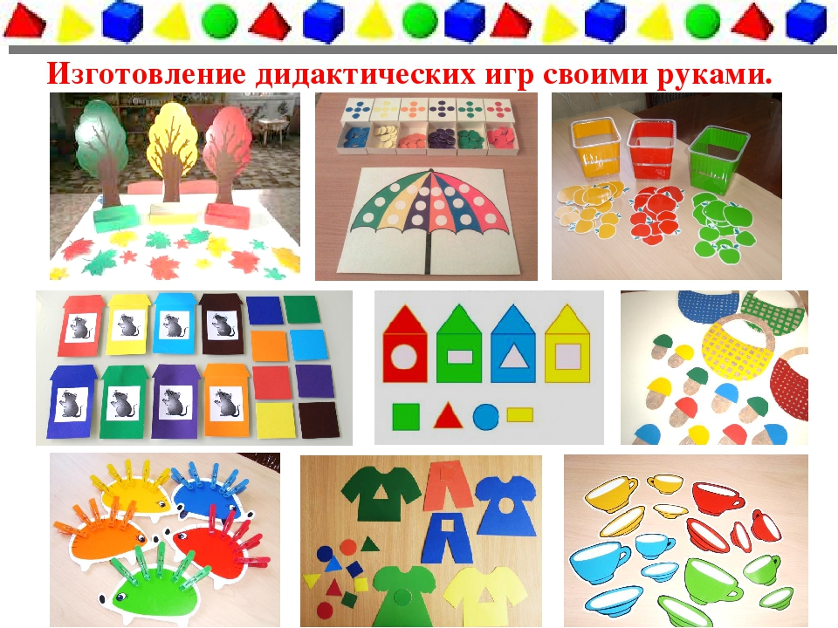

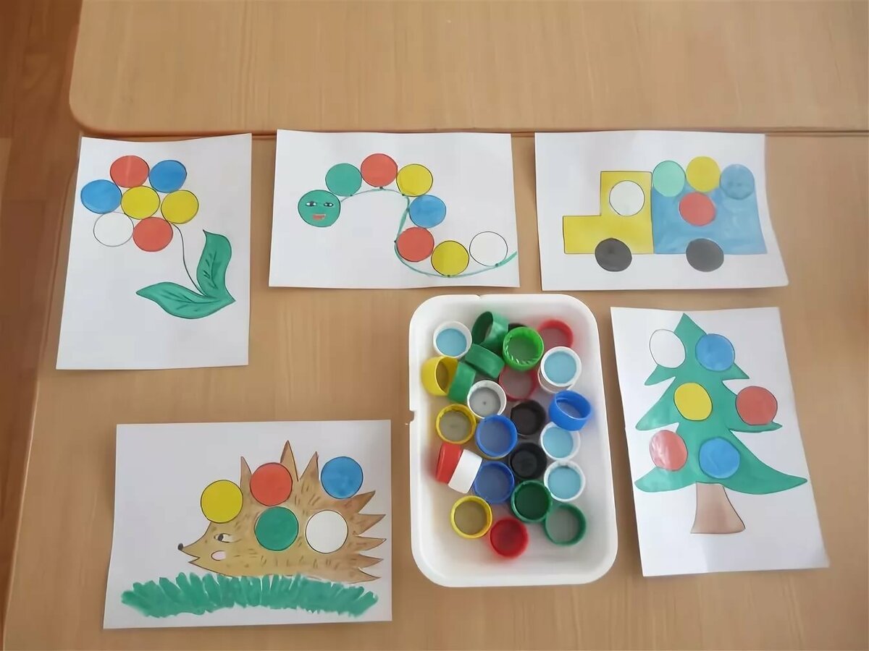
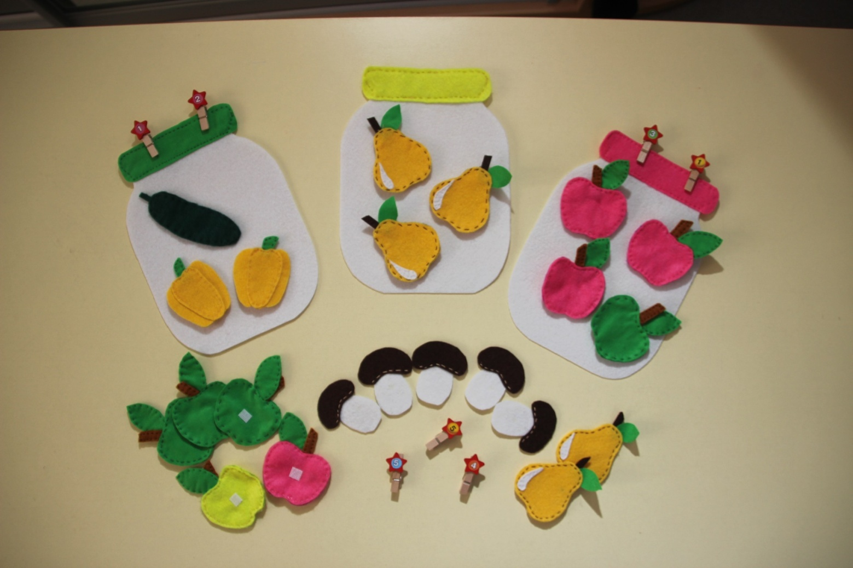

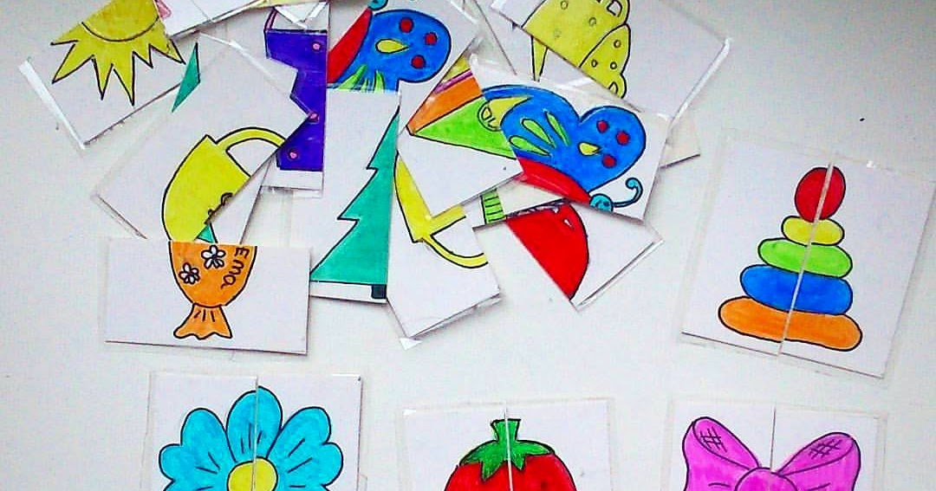

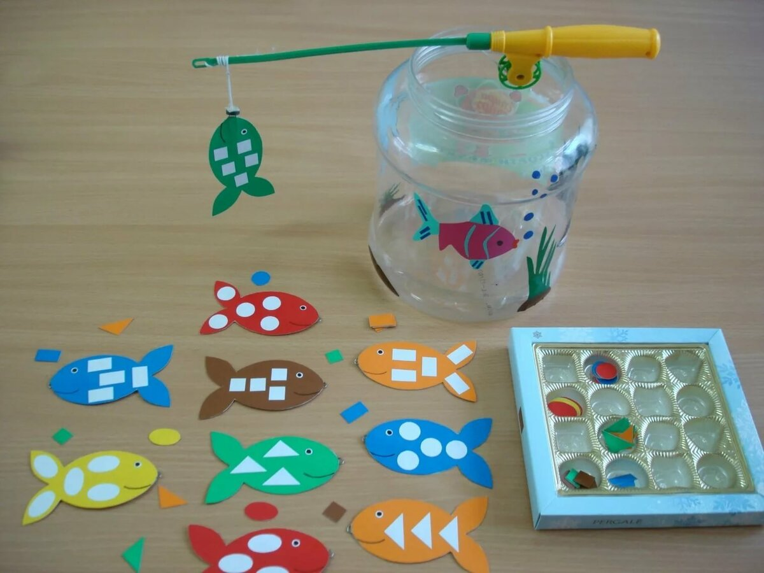
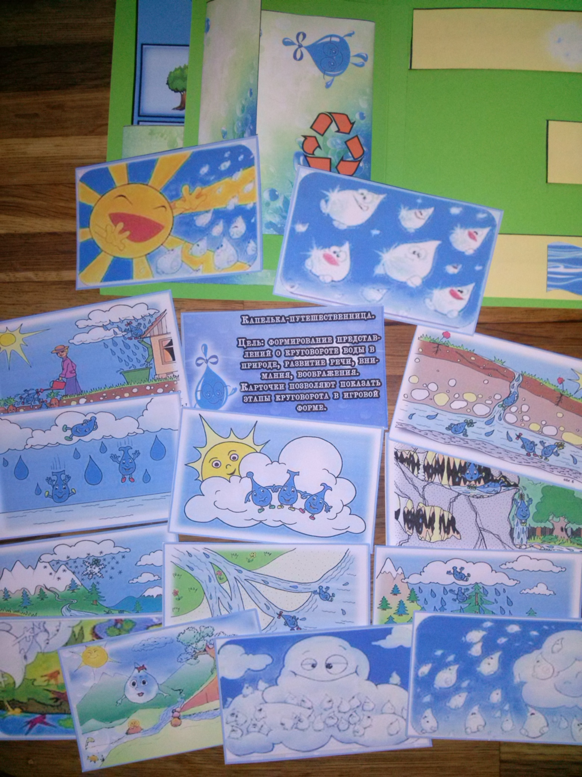

Приложение №4«ФОТОГРАФИИ»

